Enlace: http://www.larepublica.net/app/cms/www/index.php?pk_articulo=51480

Jueves 6 de Octubre, 2011

Qué motiva a las mujeres en el trabajo
La flexibilidad, igualdad salarial, así como la cobertura médica, son aspectos valorados por ellas en el ámbito laboral
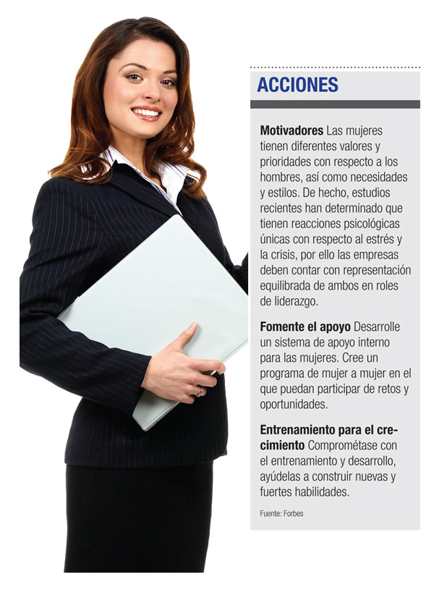
Para nadie es un secreto que las mujeres han escalado en el mundo laboral a grandes pasos, destacando por sus grandes logros.

Sin embargo, los obstáculos que suelen enfrentar aún son tema de discusión, por ejemplo, un informe presentado este año denominado “Trabajo decente y corresponsabilidad social en el cuido: retos en el camino hacia la igualdad”, expuesto por varias organizaciones como el Ministerio de Trabajo y la Organización Internacional del Trabajo, indica que en Costa Rica las mujeres tienen una brecha del 20% ante el salario percibido por los varones.
Además, en el documento se reconoce la importancia de crear un complemento entre el trabajo y el hogar, una tarea en la que los empleadores deben tener un papel más activo en temas como la adaptabilidad horaria y las vacaciones ajustadas a las necesidades, así como la promoción de centros de cuido.
Por su parte, en otra investigación, School of Management of Texas Women University presentó en julio del presente año un estudio facilitado a LA REPUBLICA por la Asociación para el Liderazgo y Ascenso Social (ALAS), cuyo objetivo era determinar qué es lo que las mujeres quieren en sus lugares de trabajo.
Entre los factores importantes revelados en la investigación estuvo que la igualdad de salario es uno de los más valorados, así como la cobertura médica y la posibilidad de salir de la oficina por motivos personales.
“En término de facilidades, las organizaciones deben tener baños limpios y parqueos seguros. Estos son algunos puntos expresados por medio de los grupos focales (focus groups) con las participantes”, indica el informe.
Además se concluyó que las mujeres desean confianza, ya que no les gusta cuando son cuestionadas constantemente acerca del progreso de su trabajo.
También sobresalió la implementación de políticas contra el acoso y oportunidades para optar por capacitaciones.
Para Lorena Marín, directora de Desarrollo Humano de Grupo Mutual, es fundamental ofrecer facilidades como permisos a madres que necesitan tener algún cuidado especial con sus hijos de más edad, para acudir a citas médicas, así como licencias para realizar estudios, entre otras.
La revista Forbes publicó recientemente un artículo en el que se dan a conocer 12 crisis que pueden atravesar las mujeres, según una encuesta; entre ellas se incluye luchar por alcanzar el equilibrio laboral y personal, afrontar malos tratos, así como el temor a no aprovechar sus talentos y habilidades.
Melissa González
mgonzalezt@larepublica.net

